

ACTIVIDAD: EL MITO COMO MANIFESTACIÓN CULTURAL GRIEGA

Análisis de mitos.
El legado cultural de la Grecia clásica al mundo occidental tiene múltiples expresiones en la actualidad. Su cultura está viva en diversas manifestaciones tales como en los juegos olímpicos, que cada cuatro años reúnen a los pueblos del mundo en las mismas competencias deportivas; en infinidad de nombres y conceptos; en el sentido de la belleza corporal; en las representaciones teatrales, etc. La mitología y la filosofía son también manifestaciones de esta espléndida cultura.

- Lea atentamente la siguiente información.
El espíritu crítico que caracterizó a los griegos los condujo a la observación y reflexión acerca del mundo, la vida y el ser humano. El intento de descubrir el misterio de la existencia hizo surgir los mitos. Para los griegos un mito era una historia, un cuento o fábula donde generalmente aparecía algún personaje excepcional que realizaba acciones extraordinarias. A través de estos relatos se intentaba dar una explicación al “porqué” y el “cómo” de los fenómenos naturales, la relación entre las personas y la naturaleza, tradiciones, instituciones sociales, etc.
Ya en la antigüedad muchos autores clásicos pensaron que los mitos no eran más que personificaciones de elementos de la naturaleza o cualidades. Así Atenea, diosa protectora de Atenas era la personificación de la inteligencia y la sabiduría. De este modo se pensaba que los mitos explicaban la realidad pero de una forma simbólica.
En general los mitos se caracterizan por presentar a personajes legendarios que se comportan según su voluntad. Normalmente son relatos fantásticos, es decir, no comprobables y en los cuales se ha producido una intervención divina. Los mitos hacen referencia a hechos pasados que explican el presente pero constituyen un relato que no está situado con precisión en el tiempo y no poseen autor.
Lo que narra un mito se acepta, se cree porque así se ha transmitido de padres a hijos. Es por esto que posee un carácter tradicional.

- Lea detenidamente el siguiente mito griego y responda las preguntas adjuntas.
“La inmortal Perséfone era hija de Zeus y Deméter, diosa de la agricultura y de la fecundidad. Hades, dios del mundo subterráneo, amaba a Perséfone, pero ésta le era esquiva [evitaba]. Con la complicidad de Zeus, Hades rapta a su amada para desposarla [casarse] y vivir con ella en los infiernos.
Cuando Deméter lo descubre, cae en el desconsuelo [tristeza]. Los campos, entristecidos con ella, se niegan a dar fruto. Entonces, el hambre y la muerte azotan al género humano.

Alarmado, Zeus ordena a Hades devolver a Perséfone al Olimpo. Pero ésta ha comido una granada, fruto de las moradas subterráneas, lo que la obliga a permanecer parte del año con su esposo, aunque el resto del año puede volver con su madre.
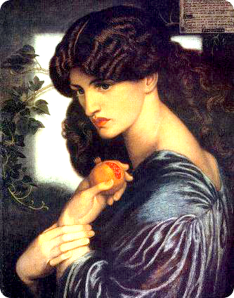
Desde entonces, la primavera anuncia la llegada de Perséfone junto a Deméter. La apoteosis [glorificación] de su estancia en el Olimpo coincide con las cosechas del verano. En cambio, el campo otoñal se cubre de melancolía por el regreso de Perséfone a las cavernas de los difuntos; y la muerte se enseñorea [hace dueño] de la vegetación en invierno."

Fuente: http://filosofiai.wikispaces.com/ACTIVIDADES++DEL+LIBRO
Fuente imagen: http://commons.wikimedia.org/wiki/File:Proserpine-(utdrag).jpg

- ¿Cuál es el propósito del primer párrafo?

- ¿Cuál es la idea principal del segundo párrafo?

- ¿Qué fenómeno de la naturaleza se trata de explicar en este mito?

- ¿Cuál sería la explicación científica del fenómeno natural que se describe en este mito?

Elaborado por: Nelly Musalem C.

